标题：Carbon Returns across the Globe
作者及机构:
SHAOJUN ZHANG:
摘要: The pricing of carbon transition risk is central to the debate on climate-aware investments. Emissions are tightly linked to sales and are available to investors only with significant lags. The positive carbon return, or brown-minus-green return differential, documented in previous studies arises from forward-looking firm performance information contained in emissions rather than a risk premium in ex ante expected returns. After accounting for the data release lag, carbon returns turn negative in the United States and insignificant globally. Developed markets experience lower carbon returns due to intense climate concern shocks, while countries with stringent climate policies exhibit higher carbon returns.
AI标题: 碳溢价实质解构：时点校准法重构风险定价模型
AI精炼: 【论文总结】该研究聚焦气候金融领域，探讨碳转型风险在股票市场中的定价机制，旨在厘清碳排放数据滞后性与投资者预期偏差如何影响"棕色-绿色"资产收益差异。传统研究（如Bolton和Kacperczyk）发现高排放企业存在碳溢价，而另一些学者（如Pastor等）则观察到绿色资产超额收益，形成理论矛盾。作者通过创新性数据时序校准，发现碳排放数据与销售额高度联动（解释力达50-71%），且实际发布时间滞后10-12个月。当修正数据前瞻性偏差后，美国市场碳强度（排放/销售额）指标显示高排放企业收益显著落后（月均-0.39%），而全球层面碳溢价消失。研究揭示：先前观测的碳溢价实质是销售增长预期的代理变量，并非真实风险溢价。方法学上，作者采用时点精确的Trucost排放数据库，构建行业调整的碳强度指标，并通过双重排序法控制销售增长干扰，首次系统量化了数据滞后对结论的影响。（一句话核心）该论文在气候金融领域破解了碳溢价争议，通过校准碳排放数据滞后性揭示所谓"棕色溢价"实为销售预期偏差，提出以时点精确的碳强度指标重构定价模型，为碳中和投资提供方法论革新。
关键词:
时点校准法
碳强度指标
前瞻性偏差控制
双重排序法
碳溢价争议
风险定价模型
销售预期偏差
棕色-绿色收益差异
学术要点: 学术要点 1：前瞻性销售信息偏差（Forward-looking Sales Information Bias） 指碳排放数据中隐含的未来销售增长信息，导致传统碳溢价研究中出现虚假的正向碳回报，需通过滞后数据调整消除。|||
学术要点 2：碳强度溢价（Carbon Intensity Premium） 以单位销售额碳排放量为核心的碳转型风险定价指标，相比总排放量更能反映政策风险对企业盈利能力的影响差异。|||
学术要点 3：气候关注冲击（Climate Concern Shocks） 通过可持续资金流和气候关注调查度量的投资者偏好突变，显著压低发达国家碳资产回报的动态风险因子。|||
学术要点 4：政策风险补偿（Policy Risk Compensation） 在气候政策严格的国家中，高碳强度企业获得的超额回报，反映市场对潜在监管冲击的预期定价。|||
学术要点 5：行业间变异主导（Cross-industry Variation Dominance） 碳排放强度差异的78%由行业分类解释，表明投资者主要通过行业轮动而非行业内选股定价碳转型风险。
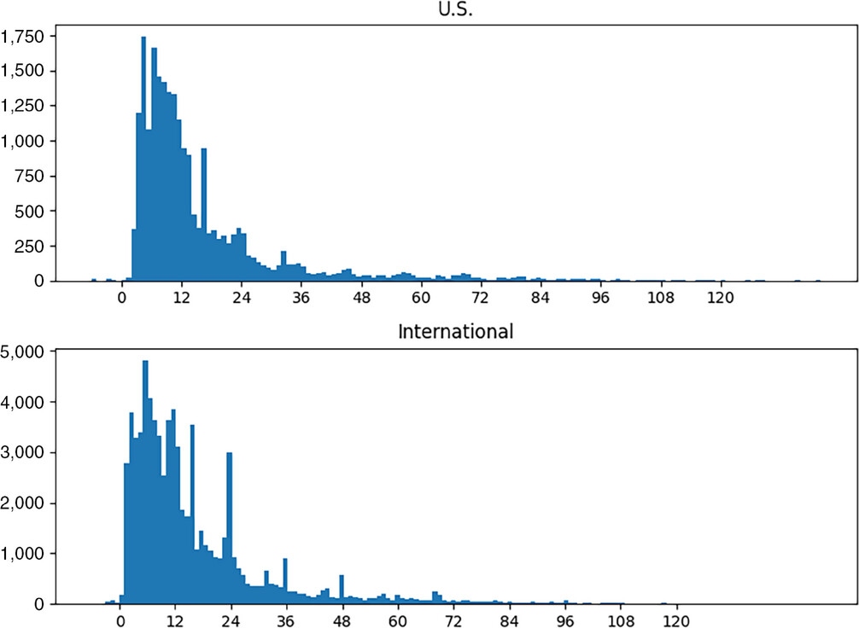
图片展示了美国与全球市场碳回报率差异及气候政策影响趋势。
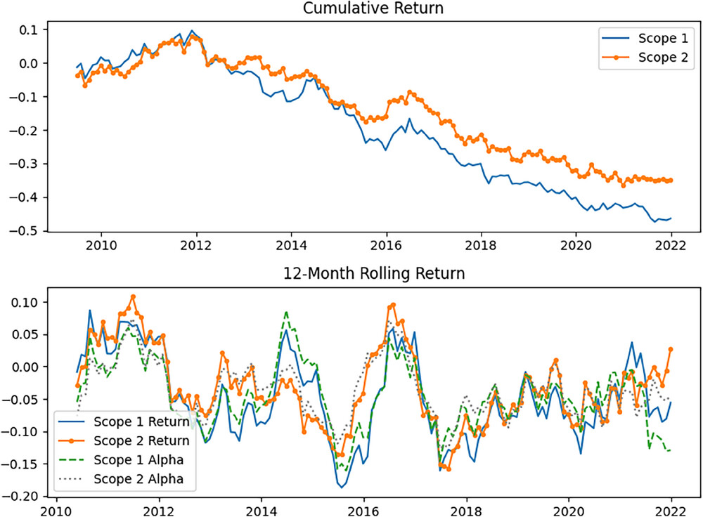
图片展示了不同市场碳回报率差异及气候政策对其影响的示意图。
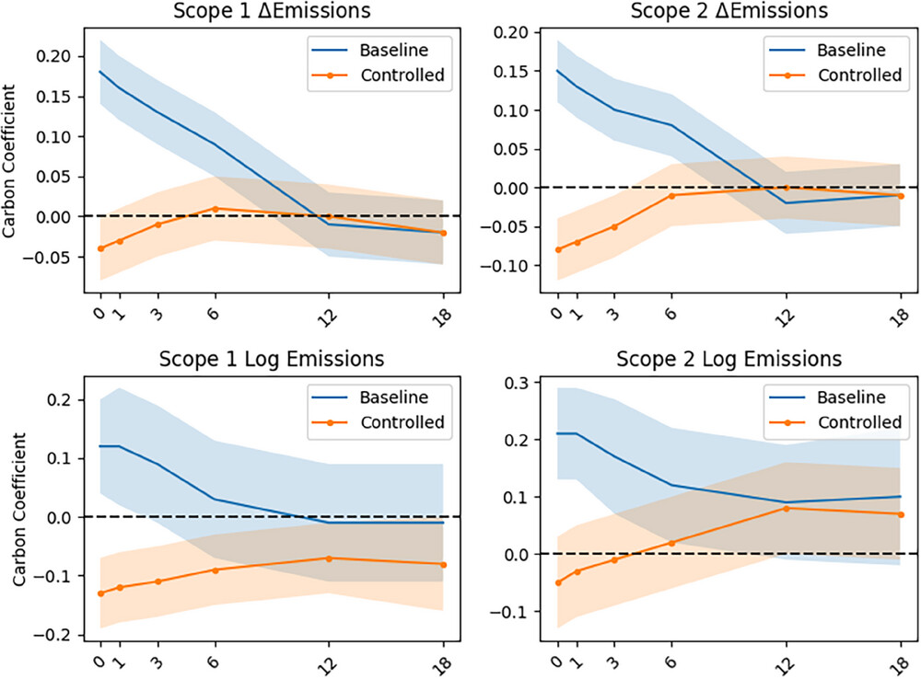
图片展示了全球不同市场碳回报率与气候政策关联性对比。
原文链接: https://onlinelibrary.wiley.com/doi/full/10.1111/jofi.13402

